temperatuur cluster

TG - gemiddelde temperatuur van een dag in 0.1 graden celsius
TN - Minimum temperatuur op een dag in 0.1 graden celsius
TNH - uurvak waarin TN is gemeten
TX - Maximum temperatuur op een dag in 0.1 graden celsius
TXH - uurvak waarin TX is gemeten
T10N - niet genoeg data
T10NH - niet genoeg data

In het temperatuur cluster wordt per dag gemeten wat de maximum, minimum en gemiddelde temperatuur was.
Voor de maximum en minimum temperatuur wordt ook aangegeven in welk uurvak dit gemeten was(Uurvak 12 is tussen 11 en 12 uur, uurvak 18 is tussen 17 en 18 uur).

TG
Totale waarde: 778341
640413 ingevulde waarde
137928 NaN waarde (17.7 procent)
446 verschillende waardes

Stations die alleen maar NaN waarde hebben voor TG: 209, 248, 258, 285, 308, 311, 312, 313, 315, 316, 324, 331

De beste manier op dit attribuut te visualiseren is om voor elk seizoen van elk jaar gemiddelde's te nemen. Je kan mogelijk ook alleen naar de verandering van deze gemiddelde's kijken. Zo kan je zien of de winters kouder worden, de zomers warmer etc.

TN
Totale waarde: 778341
638761 ingevulde waarde
139580 NaN waarde (17.9 procent)
451 verschillende waardes

Stations die alleen maar NaN waarde hebben voor TN: 209, 248, 258, 285, 308, 311, 312, 313, 315, 316, 324, 331

De minimum temperatuur moet samen met de maximum temperatuur gevisualiseerd worden. Het verschil tussen minimum en maximum is een waarde die veel zegt over het klimaat.

TNH
Totale waarde: 778341
558020 waarden tussen 1-24 (geldige waarde)
220321 NaN waarde (28.3 procent)
3 ongeldige waarden(0, 80, 92)

Stations die alleen maar NaN waarde hebben voor TNH: 209, 248, 258, 285, 308, 311, 312, 313, 315, 316, 324, 331

Meest voorkomende waarde: 24 (111857)

31.8 procent is in het uurvak 24 of 1, dus 31.8 procent ligt tussen 11 uur s'avonds en 1 uur s'ochtends(31.8 procent = 177724 waardes)

De beste manier om dit attribuut te visualiseren lijkt mij een frequentie tabel. Voor de minimum temperatuur zal deze erg veel op een dalparabool lijken.

TX
Totale waarde: 778341
639795 ingevulde waardes
138546 NaN waardes (17.8 procent)
503 verschillende waardes

Stations die alleen maar NaN waarde hebben voor TX: 209, 248, 258, 285, 308, 311, 312, 313, 315, 316, 324, 331

TXH
Totale waarde: 778341
558056 waarden tussen 1-24 (geldige waarde)
220284 NaN waarde (28.3 procent)
1 ongeldige waarde (50)

Stations die alleen maar NaN waarde hebben voor TNH: 209, 248, 258, 285, 308, 311, 312, 313, 315, 316, 324, 331

Meest voorkomende waarde: 14 (121005)

66.1 procent ligt tussen 11 uur s'ochtends en 3 uur s'middags(66.1 procent = 368935 waardes, uurvakken 12,13,14,15)
79.6 procent ligt tussen 10 uur s'ochtends en 4 uur s'middags(79.6 procent = 444213 waardes, uurvakken 11,12,13,14,15,16)

Dit attribuut kan je ook het beste met een frequentie tabel visualiseren. Voor de maximum temperatuur zal deze erg veel op een bergparabool lijken

Grafieken
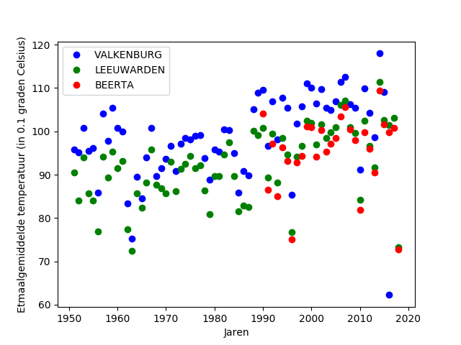
In deze grafiek is er een stijging te zien van ongeveer 1-3 graden over de laatste 70 jaar.
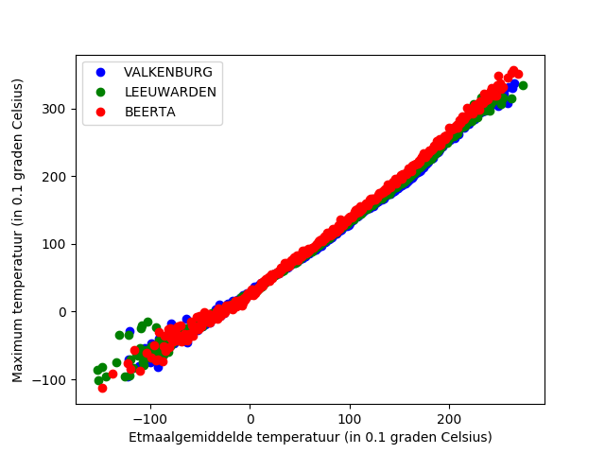
Deze grafiek is vrij voor de hand liggend: er is een hoog positieve correlatie tussen de maximum temperatuur en de gemiddelde temperatuur
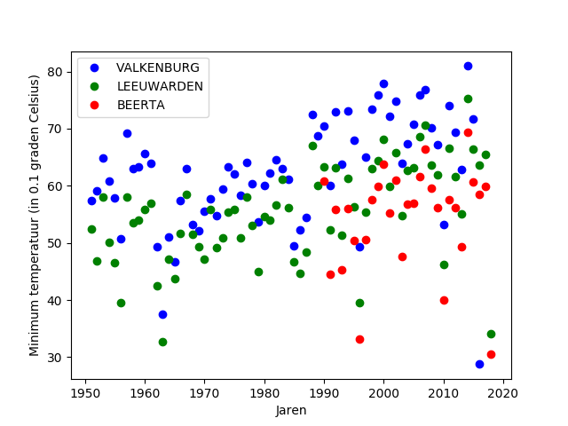
De gemiddelde minimum temperatuur is ook gestegen
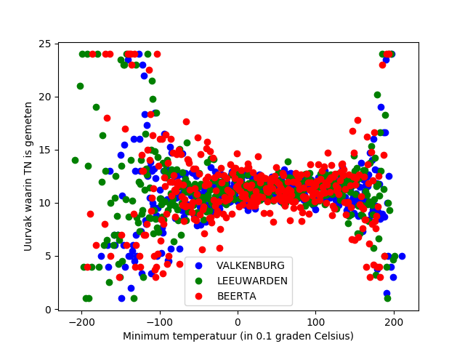
Dit laat zien dat hoe lager de minimum temperatuur, hoe onregelmatiger het uurvak waarin deze gemeten is. Hetzeflde geldt voor als de minimum temperatuur hoger wordt.

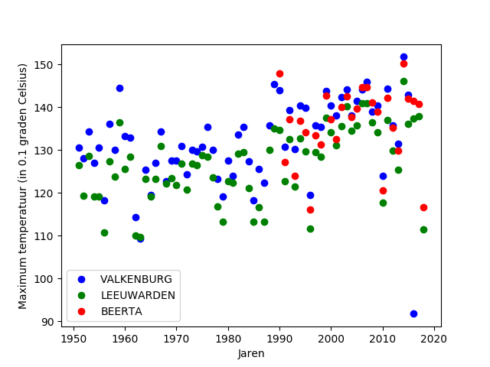
De gemiddelde maximum temperatuur heeft ook een kleine stijging.

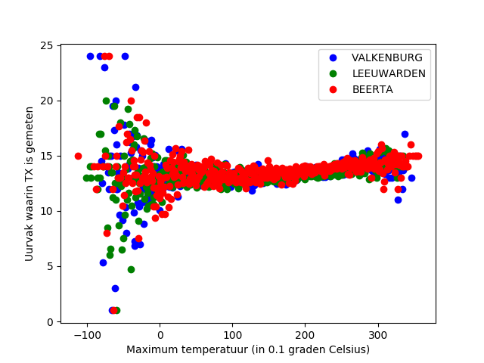

Dit laat zien dat hoe lager de maximum temperatuur, hoe onregelmatiger het uurvak waarin deze gemeten is.

